министерство общего и профессионального образования Ростовской области
государственное бюджетное профессиональное образовательное учреждение Ростовской области
«Шахтинский педагогический колледж»

Курсовая работа ПМ. 01 МДК 01.05 Естествознания с методикой преподавания
Методика организации коррекционной работы по развитию внимания младших школьников с ЗПР на уроках по предмету «Окружающий мир»

студентки 4 курса группы 4«Б»
специальность 44.02.05 «Коррекционная педагогика
в начальном образовании»
Неутолимовой Анастасии Алексеевны

Руководитель работы преподаватель естествознания Аксенова Г. И.

Шахты 2022

Оглавление
Введение 3
ГЛАВА I .Теоретические основы изучения свойств внимания у младших школьников с ЗПР 6
1.1 Виды внимания 6
1.2 Особенности внимания учащихся с ЗПР 10
ГЛАВА II. Методика работы по развитию свойств внимания младших школьников с ЗПР 14
2.1 Анализ ФГОС и Программы для обучающихся с ЗПР 14
2.2 Методики формирования внимания младших школьников с ЗПР 16
Заключение 19
Список использованных источников 21
Глоссарий 23
Приложение 24

Введение
В условиях высокой динамики жизни современное развитие внимания младших школьников – одно из основных направлений учебного процесса. Серьезной проблемой для развития и обучения детей является отсутствие внимания.
Развитие внимания младшего школьника играет огромную роль, так как является одним из феноменов ориентировочно-исследовательской деятельности личности. Оно является неотъемлемой частью в регуляции интеллектуальной активности.
Анализ литературы показал, что уровень исследования психологами и педагогами проблемы развития внимания нельзя считать достаточным, хотя бы по тому, что развитие внимания – это весьма обширная проблема как по своей структуре, так и по содержанию.
Изученными вопросами внимания можно считать его значение и связь с другими психическими процессами. Исследованием этих проблем занимались такие психологи и педагоги, как Л.С. Выготский, П.Я. Гальперин, С.Л. Рубинштейн, Т. Рибо, Н.Н. Ланге, Н.Ф. Добрынин, А.Г. Маклаков и другие. Именно они расширили теоретическую часть внимания, дали характеристику условиям, которые способствуют и препятствуют нахождению верного решения.
При изучении предмета «Окружающий мир» у учащихся есть возможность расширить полученные ранее знания о социальных и природных объектах, понять и изучить характер взаимодействия человека с природой. За основу преподавания предмета взят проблемно - поисковый подход. Он помогает обозначить основные цели и задачи развития предмета, а так же помогает реализовать задачи на развитие учебного предмета. Для этого используются различные приёмы, методы и разнообразные формы обучения. Для учащихся в процессе освоения предмета организуются экскурсии, исследовательские и опытные проекты, практические задания.
В связи с этим была определена тема: «Методика организации коррекционной работы по развитию внимания младших школьников с ЗПР на уроках по предмету «Окружающий мир». Актуальность данного исследования обусловлена с одной стороны большим интересом к теме развития внимания в современной науке, с другой стороны, ее недостаточной разработанностью. Рассмотрение вопросов, связанных с данной тематикой, носит как теоретическую, так и практическую значимость.
Таким образом, проблема исследования будет заключаться в следующем: каковы должны быть педагогические условия для развития внимания у младших школьников с ЗПР?
Цель исследования: выявить и практически доказать эффективность педагогических условий, обеспечивающих развитие внимания у младших школьников с ЗПР на уроках окружающего мира.
Объект исследования: процесс развития внимания у младших школьников с ЗПР при изучении предмета окружающий мир.
Предмет: условия развития внимания у младших школьников с ЗПР при изучении предмета окружающий мир.
Гипотеза исследования состоит в предположение, что процесс развития внимания младших школьников с ЗПР на уроках окружающего мира будет более эффективным при условиях:
– использования на уроке различных средств наглядности;
– проведения опытов и практических работ;
– организации наблюдений на различных экскурсиях.
Для этого мы сформировали основные задачи исследования:
– раскрыть условия для развития внимания;
– выявить особенности развития внимания младших школьников с ЗПР;
– выделить методы развития внимания у младших школьников с задержкой психического развития;
– оценить эффективность проделанной работы и сделать выводы.
Методы исследования:
– теоретический анализ литературы по проблеме исследования;
– обобщение.
Практическая значимость исследования состоит в определении и апробации приемов углубления текущего материала и его направленности на развитие внимания младших школьников с ЗПР.
Теоретическая значимость состоит в изучении и систематизации материалов по данной теме.
Работа включает в себя следующую структуру: введение, две главы, заключение, список литературы и приложение.

ГЛАВА I. Теоретические основы изучения свойств внимания у младших школьников с задержкой психического развития
  - Виды внимания
Внимание занимает особое место среди психических явлений. Обычно под вниманием понимают не отдельный психический процесс, а определенную сторону психических процессов – направленность, сосредоточенность сознания на объектах или явлениях, предполагающую повышение уровня сенсорной, интеллектуальной и двигательной активности [6, с. 34].
В каждый момент своего бодрствования человек что-то слышит, видит, чувствует, о чем-то думает или с кем-то говорит, что-то делает. Сознание человека не в состоянии охватить одновременно с достаточной ясностью все, что на него воздействует. К.С.Станиславский замечал: «Внимание к объекту вызывает естественную потребность что-то сделать с ним. Действие же ещё более сосредотачивает внимание на объекте. Таким образом, внимание, сливаясь с действием и взаимно переплетаясь, создает крепкую связь с объектом» [18, с. 143].
Внимание – это направленность и сосредоточенность нашего сознания на определенном объекте. Объектом внимания может быть все что угодно – предметы, явления, отношения, свойства предметов, действия, мысли чувства других людей и свой собственный внутренний мир [18, с. 143].
П.Я.Гальперин отмечал, что, во-первых, внимание нигде не выступает как самостоятельный процесс. И для самого человека, и внешнему наблюдению оно открывается как направленность, настроенность и сосредоточенность любой психической деятельности. И во-вторых, внимание не имеет своего отдельного, специфического продукта. Таким образом результатом является улучшение всякой деятельности, к которой оно присоединяется [18, с. 144].
Различают внимание внешнее и внутреннее. Внешнее внимание направлено на окружающие предметы и явления, внутреннее – на собственные мысли, чувства и переживания [18, с. 144].
За внимание всегда стоят потребности, мотивы, цели, установки субъекта. Направленность внимания определяется как готовность к действию. Сосредоточенность внимания предполагает такую его организацию, которая обеспечивает глубину, полноту и ясность отображения в сознании объектов, с которыми субъект взаимодействует [18, с. 144].
Внимание может быть непроизвольным (непреднамеренным) и произвольным (преднамеренным).
Непроизвольным (непреднамеренным) называется внимание, которое вызвано теми или иными особенностями действующих в данный момент объектов без намерения быть к ним внимательным. Возникновение определяется физическими, психофизиологическими и психическими факторами и связано с общей направленностью личности. Оно возникает без волевых усилий [5, с. 7].
Непроизвольное внимание зависит от аффективных состояний, желаний, чувства удовлетворенности, неудовольствия, ревности и т.д.; его интенсивность и продолжительность зависят от интенсивности и продолжительности аффективных состояний [13, с. 301].
Следовательно, непроизвольное внимание фиксирует следующие факторы:
- интенсивность раздражителя;
- качество раздражителя;
- внезапность появления объекта;
- движение объекта;
- согласие с наличным содержанием сознания [5, с. 6].
Непроизвольное внимание привлекает к себе:
- яркие световые явления (внезапно включенный или выключенный свет);
- неожиданные вкусовые ощущения (горечь, кислота, незнакомый вкус);
- что-то новое (проехавшая машина новой марки, новое платье);
- предметы и явления, вызывающие у человека эмоциональное удивление,
восхищение, восторг (картины художников, музыка), при этом многие стороны действительности как бы выпадают из поля его внимания [18, с. 146].
Кроме силы и неожиданности раздражителей, непроизвольное внимание может быть вызвано и контрастом раздражителей. То есть переход от тишины к шуму, от тихой речи к громкой привлекает внимание [18, с. 148].
В зависимости от внутренних условий выделяют три разновидности непроизвольного внимания, представленных в таблице 1.
Таблица 1
«Разновидности непроизвольного внимания»
Разновидности непроизвольного внимания | Характеристика
Вынужденное внимание | Научение этой форме внимания играет незначительную роль, ее называют врожденной, естественной или инстинктивной. Внешняя и внутренняя деятельность при этом уменьшается до минимума или принимает автоматический характер.
Невольное внимание | Зависит не столько от видового, сколько от индивидуального опыта субъекта. Она также складывается на инстинктивной основе, но в отсроченном порядке, в процессе стихийного научения и адаптации человека к определенным условиям жизни. Объекты проникают в область сознания в моменты относительного бездействия. В этих условиях внимание привлекают ближайшие объекты, голоса и т.д.
Привычное внимание | Со стороны субъекта эта форма обусловлена установками, намерением выполнить ту или иную деятельность. Как состояние более менее устойчивое, привычное внимание характеризует повседневную трудовую деятельность.

Таким образом, разновидности непроизвольного внимания объединяет то, что их побудительные причины лежат вне сознания человека. Можно сказать, что мы не обращаем внимание на те или иные объекты, а они сами завладевают нашим вниманием.
Источники произвольного (преднамеренного) внимания целиком определяются субъективными факторами. Произвольное внимание служит для достижения поставленной и принятой к исполнению цели. Следовательно, в зависимости от характера этих условий и от системы деятельности, в которую включены акты произвольного внимания, выделяют 3 разновидности [5, с. 9].
1.Процессы намеренного обращения внимания могут протекать легко и без помех. Такое внимание называют собственно произвольным. Необходимость в волевом внимании возникает в ситуации конфликта между выбранным объектом или направлением деятельности и объектами или тенденциями непроизвольного внимания.
2.Волевой характер выжидательного внимания особенно проявляется в ситуациях решения так называемых задач на бдительность.
3.Особенно важный вариант развития произвольного внимания заключается в трансформации волевого внимания в спонтанное. Спонтанное внимание обладает качествами как произвольного, так и непроизвольного внимания. С произвольным внимание его роднит активность, целенаправленность, подчиненность намерению внимать выбранному объекту или виду деятельности.
Следовательно, основная функция произвольного внимания – активное регулирование протекания психических процессов [5, с. 10].
Развитию и укреплению произвольного внимания способствуют:
– осознание человеком значения задачи: чем важнее задача, чем сильнее желание выполнить её, тем в большей мере привлекается внимание;
– интерес к конкретному результату деятельности заставляет напоминать самому себе, что надо быть внимательным;
– постановка вопросов по ходу выполнения деятельности, ответы на которые требуют внимания;
– определенная организация деятельности [18, с. 149].
Таким образом, произвольное внимание, часто связано с необходимостью преодолеть многие мешающие, отвлекающие нас в другую сторону впечатления, требуют от нас порой большого усилия над собой.
Есть еще и третья стадия становления внимания – она заключается в возвращении к непроизвольному вниманию. Этот вид внимания получил название «послепроизвольного», так как возникает на основе произвольного и заключается в сосредоточении на объекте в силу его ценности (значимости, интереса) для личности. Понятие послепроизвольного внимания было введено в употребление Н.Ф.Добрыниным [5, с. 7].
Послепроизвольное внимание – это активное, целенаправленное сосредоточение сознания, не требующее волевых усилий вследствие высокого интереса к деятельности. Одним из условий такого перехода является интерес к определенной деятельности. Когда деятельность не очень интересна, от человека требуют волевые усилия, чтобы сосредоточиться на ней. По мнению К.К,Платонова, такое внимание является высшей формой произвольного внимания. Работа настолько поглощает человека, что перерывы в ей начинают его раздражать, так как приходится заново втягиваться в процесс [5, с. 10].
Послепроизвольное внимание возникает в тех ситуациях, когда цель деятельности сохраняется, но отпадает необходимость в волевом усилии [5, с. 10].
Следовательно, за вниманием всегда стоят интересы и потребности, установки и направленность личности. Они вызывают изменение отношения к объекту. А изменение отношения к объекту выражается во внимании – в изменении образа этого объекта, в его данности сознания: он становится более ясным и отчетливым. Хотя внимание не имеет своего особого содержания, проявляясь в других процессах, однако и в нем выявляется специфическим образом взаимосвязь деятельности и образа. Изменение внимания выражается в изменении ясности и отчетливости содержания, на котором сосредоточена познавательная деятельность.
1.2 Особенности внимания учащихся с ЗПР
Дети с ЗПР способны не только принимать и использовать помощь, но и переносить усвоенные умственные навыки в другие сходные ситуации. С помощью взрослого дети с ЗПР могут выполнять предлагаемые им интеллектуальные задания на близком к норме уровне, хотя и в замедленном темпе. Эти дети отличаются, как правило, эмоциональной неустойчивостью, они с трудом приспосабливаются к детскому коллективу, им свойственны резкие колебания настроения, гиперутомляемость [17, с. 201].
Таким образом, таким детям трудно прилагать усилия для удержания внимания, они часто отвлекаются, «перескакивают» с одного объекта на другой.
Т.А.Власова и М.С.Певзнер отмечают, что основным признаком ЗПР является незрелость эмоционально-волевой сферы. Одно из проявлений этой незрелости - неумение сосредоточиться на выполнении учебных заданий [9, с. 78].
Следовательно, ЗПР относится к разряду слабовыраженных отклонений в психическом развитии и занимает промежуточное место между нормой и патологией. Основные трудности, которые они испытывают, связаны прежде всего с социальной (в том числе школьной) адаптацией и обучением.
В качестве основной отличительной патогенной характеристики детей, испытывавших трудности в усвоении знаний и представлений на начальном этапе обучения, была рассмотрена незрелость эмоционально-волевой сферы по типу инфантилизма [9, с. 71].
Инфантилизм отчетливо проявляется в условиях, когда ребенок должен выполнять новые для него требования, в частности при переходе от дошкольного детства к школьному. Инфантильные дети двигательно расторможены, непоседливы, движения их порывисты, быстры, недостаточно координировании и четки. Такие дети не учитывают и не понимают школьной ситуации, не включаются в общую работу и прекращают ее при малейшем затруднении [9, с. 72].
Таким образом, дети с ЗПР не готовы к эмоционально теплым отношениям со сверстниками, у них могут быть нарушены эмоциональные контакты с близкими и взрослыми.
Ведущий психиатр Клара Семеновна Лебединская создала классификацию ЗПР по этиопатогенетическому принципу. Задержку психического развития принято делить на четыре группы. Каждый из этих типов обусловлен определенными причинами, имеет свои особенности эмоциональной незрелости и нарушений познавательной деятельности [9, с. 73].
Для ЗПР конституционального происхождения – характерно ярко выраженная незрелость эмоционально-волевой сферы, которая находится как бы на более ранней ступени развития. Здесь идет речь о психическом инфантилизме. Такие дети часто бывают несамостоятельными, тяжело приспосабливается к новым условиям, болтливы, превращают учебную деятельность в доступную им игровую [20, с. 17].
Таким образом, можно сказать что, если сравнивать ребенка относящегося к этой группе с обычным, то ребенок с конституционального происхождения всегда будет казаться на фоне сверстников чуть младше.
К ЗПР соматогенного происхождения – относятся ослабленные, часто болеющие дети. Психическое состояние ребенка страдает, и следовательно не может полноценно развиваться. Для таких детей характерна повышенная утомляемость, притупление внимания, снижение познавательной активности [20, с. 18].
Таким образом, нерезко выраженная мозговая дисфункция в сочетании со снижением психического тонуса к стойкой астении ведут к состоянию психического инфантилизма, при котором эмоционально-волевая сфера отличается незрелостью при относительной сохранности интеллекта.
ЗПР психогенного происхождения. Дети связаны с неблагоприятными условиями воспитания, неполными или неблагополучными семьями, психическими травмами. У детей отмечается низкий уровень анализирующего наблюдения, они слабо разграничивают существенные и несущественные признаки, недостаточно используют обобщающие понятия [20, с. 18].
Таким образом, в их поведении проявляется индивидуализм, необъективность, повышенная агрессивность или, наоборот, чрезмерная покорность и приспособленность. Закрепление негативных черт характера приводит к накоплению состояния хронической дезадаптации.
ЗПР церебрально-органического происхождения. Нарушение темпа развития интеллекта и личности обусловлено в данном случае более грубым и стойким локальным нарушением созревания мозговых структур. У детей отмечаются явления церебральной астении, которая проявляется в повышенной утомляемости, слабой концентрации внимания. Познавательная деятельность значительно снижена. Знания усваиваются фрагментарно, быстро забываются [20, с. 19].
Таким образом, у детей с ЗПР усвоение школьных знаний характеризуется целым рядом нарушений: небольшим объемом, слабой устойчивостью и переключаемостью, малой произвольностью.
Неустойчивость внимания, которая ведёт к снижению продуктивности, обуславливает трудности выполнения заданий, требующих постоянного контроля, свидетельствует о незрелости нервной системы. Ребёнок продуктивно работает в течение 5-10 минут, затем в течение какого-то времени, хотя бы 3-7 минут, отдыхает, накапливает силы для следующего рабочего цикла. В моменты отдыха ребёнок как бы выпадает из деятельности, занимаясь посторонними делами. После восстановления сил ребёнок снова способен к продуктивной деятельности. Следует отметить, что динамика уровня внимания у детей с ЗПР неодинакова. У одних детей максимальное напряжение внимания наблюдается в начале урока, и по мере продолжения работы оно снижается; у других – сосредоточение внимания наступает лишь после некоторой деятельности, для третьих характерна периодичность в сосредоточении внимания [9, с. 78].
Таким образом, необходимо отметит, что для развития внимания младших школьников существуют оптимальные условия. Строя работу по развитию внимания младших школьников, педагог должен знать и учитывать возрастные и индивидуальные особенности развития внимания детей.
На основании рассмотренного теоретического материала в первой главе можно сделать вывод, что развитие внимания младших школьников связано, прежде всего, с расширением кругозора, овладением новыми видами деятельности.

ГЛАВА II. Методика работы по развитию свойств внимания младших школьников с ЗПР
2.1 Анализ ФГОС и Программы для ЗПР
ФГОС НОО обучающихся с ОВЗ представляет собой совокупность обязательных требований при реализации адаптированных основных общеобразовательных программ начального общего образования в организациях, осуществляющих образовательную деятельность [13, с. 2].
Следовательно, требования к условиям получения образования обучающимися с ОВЗ представляют собой интегративное описание совокупности условий, необходимых для реализации АООП НОО, и структурируются по сферам ресурсного обеспечения.
Примерная адаптированная основная общеобразовательная программа начального общего образования обучающихся с ЗПР разработана в соответствии с требованиями ФГОС НОО обучающихся с ОВЗ [13, с. 4].
В соответствии с требованиями ФГОС НОО обучающихся с ОВЗ организация может создавать два варианта АООП НОО обучающихся с ЗПР – варианты 7.1 и 7.2 [13, с. 6].
Т.е. каждый вариант АООП НОО обучающихся с ЗПР содержит дифференцированные требования к структуре, результатам освоения и условиям ее реализации, обеспечивающие удовлетворение как общих, так и особых образовательных потребностей разных групп или отдельных обучающихся с ЗПР [13, с. 6].
В основу разработки и реализации АООП НОО обучающихся с ЗПР заложены дифференцированный и деятельностный подходы [13, с. 7].
Дифференцированный подход к разработке и реализации АООП НОО обучающихся с ЗПР предполагает учет их особых образовательных потребностей, которые проявляются в неоднородности по возможностям освоения содержания образования. Варианты АООП НОО обучающихся с ЗПР создаются и реализуются в соответствии с дифференцированно сформулированными требованиями в ФГОС НОО обучающихся с ОВЗ [13, с. 7].
Следовательно, применение дифференцированного подхода к созданию и реализации АООП НОО обеспечивает разнообразие содержания, предоставляя обучающимся с ЗПР возможность реализовать индивидуальный потенциал развития [13, с. 7].
Деятельностный подход основывается на теоретических положениях отечественной психологической науки, раскрывающих основные закономерности процесса обучения и воспитания обучающихся, структуру образовательной деятельности с учетом общих закономерностей развития детей с нормальным и нарушенным развитием [13, с. 7].
Таким образом, основным средством реализации деятельностного подхода в образовании является обучение как процесс организации познавательной и предметно - практической деятельности обучающихся, обеспечивающий овладение ими содержанием образования [13, с. 7].
АООП НОО обучающихся с ОВЗ (вариант 7.1.) разработана в соответствии с требованиями ФГОС НОО обучающихся с ОВЗ к структуре АООП, условиям ее реализации и результатам освоения [13, с. 11].
Следовательно, вариант 7.1. предполагает, что обучающийся с ЗПР получает образование, полностью соответствующее по итоговым достижениям к моменту завершения обучения образованию обучающихся, не имеющих ограничений по возможностям здоровья, в те же сроки обучения (1 - 4 классы). Адаптация программы предполагает введение программы коррекционной работы, ориентированной на удовлетворение особых образовательных потребностей обучающихся с ЗПР и поддержку в освоении АООП НОО [13, с. 12].
АООП НОО обучающихся с ОВЗ (вариант 7.2.) разработана в соответствии с требованиями ФГОС НОО обучающихся с ОВЗ к структуре адаптированной основной общеобразовательной программы, условиям ее реализации и результатам освоения [13, с. 53].
Таким образом, вариант 7.2 предполагает, что обучающийся с ЗПР получает образование, сопоставимое по итоговым достижениям к моменту завершения обучения с образованием обучающихся, не имеющих ограничений по возможностям здоровья, в пролонгированные сроки обучения. АООП НОО представляет собой образовательную программу, адаптированную для обучения обучающихся с ЗПР с учетом особенностей их психофизического развития, индивидуальных возможностей, обеспечивающую коррекцию нарушений развития и социальную адаптацию [13, с. 53].
Учебный предмет «Окружающий мир» предметной области «Обществознание и естествознание» несет в себе большой развивающий потенциал: у детей формируются предпосылки научного мировоззрения, познавательные интересы и способности, создаются условия для самопознания и саморазвития [13, с. 91].
Следовательно, содержание предмета «Окружающий мир» формирует у детей умения вести реальные наблюдения предметами и явлениями окружающей действительности, рассказывать о проведенных наблюдениях, сравнивать и устанавливать общие и отличительные признаки предметов, делать выводы под руководством учителя [13, с. 96].
2.2 Методики формирования внимания младших школьников
Развитие внимания в младшем школьном возрасте связано с появлением новых интересов, расширением кругозора, овладением новыми видами деятельности. В педагогической практике используются различные пути развития внимания, основные среди них: разнообразие форм, методов, средств обучения, выбор таких сочетаний, при которых в возникших ситуациях стимулируют познавательную активность и самостоятельность учащихся [2, c. 30].
Следовательно, внимание младших школьников привлекает такой материал, который является для учащихся новым, неизвестным, заставляет задуматься и пофантазировать. Удивление – сильный стимул познаний. Удивляясь, человек находится в состоянии ожидания чего-то неизвестного.
1. Работа с текстом. На уроках дети в основном сталкиваются с уже переработанной учителем информацией: объяснение материала, наводящие вопросы и пр. Зачастую ребенок не может самостоятельно вычленить нужную и отбросить второстепенную информацию. (Приложение 2)
Таким образом, кроме умений осмысливать и оценивать информацию, в перечень добавлены умения оценивать качество и надежность текста, обнаруживать и устранять противоречия, критически оценивать информацию, применять полученную информацию при решении широкого круга задач. Уточнена и расширена тематика текстов с учётом современной информационной среды, что позволит оценивать способность учащихся ориентироваться в современном мире и справляться с вновь появившимися требованиями.
2. Работа с таблицами. Способность детей видеть смысловую связь между строками и столбцами, быстро находить в таблице нужную информацию, уметь описать текстом данные, а также самостоятельно выявить возможность составления таблицы из имеющихся фактов – все это позволит ребенку научиться выявлять общие черты объектов, разнообразить способы обучения, повысить интерес к процессу и пр. В качестве примеров табличного представления информации на уроках окружающего мира можно привести таблицы наблюдения за погодой (температура, ветер, осадки и пр.) (Приложение 3)
Следовательно, использование табличной формы позволяет расположить данные компактно, наглядно и рационально. За счёт чего облегчается их анализ, вскрываются те или иные характерные особенности изучаемых явлений: сходство и различие, взаимосвязь признаков и т.п. Это достигается тем, что внутри таблицы сведения располагаются рядами и столбцами, что дает возможность охватить их взглядом и сравнить между собой.
3. Упражнение «Исследование в форме наблюдения». В данном упражнении нужно провести самостоятельное исследование в форме наблюдения, записать результаты по заданной форме, провести защиту. (Приложение 4)
Таким образом, данное упражнение на уроках окружающего мира создаёт необходимые условия для развития умений обучающихся самостоятельно мыслить, анализировать, отбирать материал, ориентироваться в новой ситуации, находить способы деятельности для решения практических задач в жизненном пространстве.
4. Упражнение «Раскрась вторую половинку». В этих заданиях ребенку предлагается дорисовать картинку. То есть дана половина рисунка, а вторую половину ребенок должен выполнить точно так же, как раскрашена первая половина. На первый взгляд - сделать это просто. Но на самом деле подобные задания позволяют развить внимание. (Приложение 5)
При выполнении упражнения произвольное внимание переходит в послепроизвольно. Наличие послепроизвольного внимания свидетельствует, что деятельность захватила ребенка и уже не требует значительных волевых усилий для ее поддержания.
Таким образом, развитие внимания зависит от эффективности используемых учителем методик и того, насколько творчески он подходит к проблеме. Систематическая работа по разработке, созданию и применению на уроках творческих заданий приводит к следующим результатам: дети активны, положительно эмоциональны, мечтательны, любознательны. Собственное творчество детей, их интерес к наукам, можно мотивировать через блоки заданий в нестандартной форме

Заключение
В ходе исследования по теме: «Методика организации коррекционной работы по развитию внимания младших школьников с ЗПР на уроках по предмету «Окружающий мир» » была проанализирована психолого-педагогическая литература, которая послужила теоретической основой курсовой работы.
Современные исследования отмечают тот факт, что при усвоении знаний нарушение функций внимания занимают одно из основных мест. Именно это определяет актуальность темы, направленной на выявления особенностей внимания учащихся по развитию свойств внимания.
Для внимания младшего школьника с ЗПР все еще характерна непроизвольность, все яркое, новое, что способно привлечь к себе внимание, является для них самым интересным. Произвольность внимания развивается вместе с мотивацией – воля еще слаба, но значимые в этом возрасте мотивы (высокая оценка, похвала педагога), поддерживают активность и целенаправленность учебной деятельности. Обучающиеся способны удержать внимание на некоторых интеллектуальных задачах, которые не требуют особых усилий, воли и высокой мотивации.
В современной школе пока не в полной мере обеспечивается развитие произвольного внимания младших школьников. Процесс развития внимания должен пронизывать все этапы развития личности ребенка.
В период младшего школьного возраста развитие произвольного внимания является значимым показателем его соответствия нормам развития. Основные критерии качественного и сформированного внимания младшего школьника всегда выражаются опосредованно, т.е. отражаются в качестве и точном выполнении действий, на которые и направлено внимание.
Принимая во внимание анализ психологической литературы, была рассмотрена классификация К.С. Лебединской: задержка психического развития конституционального происхождения; задержка психического развития соматогенного происхождения; задержка психического развития психогенного происхождения; задержка психического развития церебрально-органического происхождения.
Таким образом, для успешного освоения знаний, умений, навыков и возможностей в общеобразовательном учреждении важно, чтобы ребенок был внимателен, умел распределять свое внимание, а также концентрировать его на протяжении учебного дня.
В связи с этим важными задачами коррекционной работы являются: формирование свойств внимания; развитие умения слушать и понимать
предлагаемый материал.

Список использованных источников
- Федеральный государственный образовательный стандарт начального общего образования обучающихся с ограниченными возможностями здоровья
- Адаптированные рабочие программы для детей с ОВЗ
- Большой психологический словарь. / Сост. Б.Г. Мещеряков, В.П. Зинченко. – М.: Олма Пресс, 2018. – 632 с. – стр. 600
- Дети с задержкой психического развития / под ред. Т.А. Власовой, В.И. Лубовского, Н.А. Цыпиной. – М., 1994. – 256 с.
- Диагностика и коррекция внимания: программа для детей 5–9 лет / А.А. Осипова, Л.И. Малашинская. – М.: ТЦ Сфера, 2004. – 102 с. – стр. 10
- Диагностика познавательных способностей: Методики и тесты: Учебное пособие. – М.: Академический проект, 2020. – 533 с., – стр. 134
- Методика изучения окружающего мира в начальных классах: учебное пособие для студентов факультетов педагогики и методики начального образования педвузов / А.В. Миронов. – М.: Педагогическое общество России, 2002. – 360 с., – стр. 143
- Основы общей психологии / С.Л. Рубинштейн. – 2-е изд., перераб. и доп. – СПб: Издательство «Питер», 2000 – 712 с., – стр. 453
- Основы специальной психологии: учеб. пособие для студ. сред. пед. учеб. Заведений / Л.В. Кузнецова, Л.И. Переслени, Л.И. Солнцева и др.; под ред. Л. В. Кузнецовой. – М.: Издательский центр «Академия», 2002. – 480 с., – стр. 234
- Педагогика: учеб. Пособие для студ. высш. пед. учеб. Заведений / В.А. Сластенин, И.Ф. Исаев, Е.Н. Шиянов; под ред. В.А. Сластенина. – М.: Издательский центр «Академия», 2013. – 576 с. – стр. 209
- Педагогика: учеб. пособие для студ.высш.учеб.заведений / В.А. Сластёнин, И.Ф. Исаев, Е.Н. Шиянов; под ред. В.А. Сластёнина. – 5-е изд., стер. – М.: Издательский центр «Академия», 2006. – 576 с. – стр. 94
- Помощь психолога ребенку с задержкой психического развития / И.И. Мамайчук, М.Н. Ильина. – СПб.: Речь, 2006 – 352 с., – стр. 54
- Примерная адаптированная основная общеобразовательная программа начального общего образования обучающихся с задержкой психического развития, 2015. – 186 с., – стр.4
- Психокоррекционная и развивающая работа с детьми: Учеб. пособие для студ. сред. пед. учеб. заведений / И.В. Дубровина, А. Д. Андреева, Е.Е. Данилова, Т. В. Вохмянина; Под ред. И.В. Дубровиной. – М.: Издательский центр «Академия», 1998. – 160 с. – стр. 29
- Психология внимания: учебник / Ю.Б. Дормашев, В.Я. Романов; Российская акад. образования, Московский психолого-социальный ин-т. – 4-е изд. – М.: Московский психолого-социальный ин-т: Флинта, 2007. – 371с. – стр. 231
- Психология внимания: хрестоматия / под ред. Ю.Б. Гиппенрейтер, В.Я. Романова; Московский гос. ун-т им. М.В. Ломоносова, Фак. психологии. – 2-е изд., перераб. и доп. – М.: Издательство АСТ Астрель, 2005. – 858 с., – стр. 301
- Психология: учеб. для студ. высш. пед. учеб. заведений: в 3 кн. – 4-е изд. / Кн. 1: Общие основы психологии / Р.С. Немов. – М.: Гуманит. изд. центр ВЛАДОС, 2003. – 688 с., – стр. 201
- Психология: учебник для студ.сред.проф.учеб.заведений / И.В. Дубровина, Е.Е. Данилова, А.М. Прихожан; под ред. И.В. Дубровиной. – 9-е изд., стер. – М.: Издательский центр «Академия», 2011. – 464 с. – стр. 143
- Федеральный закон «Об образовании в Российской Федерации»
- Формирование универсальных учебных действий у младших школьников с особыми образовательными потребностями: коррекционно-развивающие задания, упражнения / авт.-сост. Т.В. Калабух, Е.В. Клейманова. – В.: Учитель, 2012. – 100 с., – стр. 17

Глоссарий
- Федеральный государственный образовательный стандарт (ФГОС) – совокупность обязательных требований к образованию определенного уровня и (или) к профессии, специальности и направлению подготовки, утвержденных федеральным органом исполнительной власти, осуществляющим функции по выработке государственной политики и нормативно-правовому регулированию в сфере образования.
- АООП НОО обучающихся с ЗПР – Адаптированная основная общеобразовательная программа начального общего образования обучающихся с задержкой психического развития.
- Внимание – это направленность и сосредоточенность нашего сознания на определенном объекте.
- Деятельностный подход – это организация и управление педагогом деятельностью ребенка при решении им специально организованных учебных задач разной сложности и проблематики.
- Дифференцированный подход – это форма организации учебного процесса, при котором максимально учитываются возможности и запросы каждого ученика или отдельных групп школьников.
- ЗПР – Задержка психического развития.
- Инфантилизм – незрелость личности с преимущественным отставанием в развитии эмоционально-волевой сферы и сохранением детских качеств личности7
- Непроизвольное (непреднамеренное) внимание – вызвано теми или иными особенностями действующих в данный момент объектов без намерения быть к ним внимательным.
- Послепроизвольное внимание – это активное, целенаправленное сосредоточение сознания, не требующее волевых усилий вследствие высокого интереса к деятельности.
- Произвольное внимание – сопровождает сознательную деятельность человека, требующую волевых усилий и направленную на достижение конкретной цели.
Приложение
Таблица 1«Разновидности непроизвольного внимания»
Разновидности непроизвольного внимания | Характеристика
Вынужденное внимание | Научение этой форме внимания играет незначительную роль, ее называют врожденной, естественной или инстинктивной. Внешняя и внутренняя деятельность при этом уменьшается до минимума или принимает автоматический характер.
Невольное внимание | Зависит не столько от видового, сколько от индивидуального опыта субъекта. Она также складывается на инстинктивной основе, но в отсроченном порядке, в процессе стихийного научения и адаптации человека к определенным условиям жизни. Объекты проникают в область сознания в моменты относительного бездействия. В этих условиях внимание привлекают ближайшие объекты, голоса и т.д.
Привычное внимание | Со стороны субъекта эта форма обусловлена установками, намерением выполнить ту или иную деятельность. Как состояние более менее устойчивое, привычное внимание характеризует повседневную трудовую деятельность.

Приложение 2 «Работа с текстом»
Для 1 класса
Задание. Узнай животное по описанию.
–У меня вытянутая форма головы, крупные глаза, широкие ноздри и большие, заострённые, подвижные уши. Догадался, кто я?
–Я домашнее или дикое животное?
Для 2 класса
Задание. Митя и Вика захотели прикрепить к своей форме несколько светоотражателей. Каждый взял по три штуки. Ребята решили, что на одном элементе одежды будет только один отражатель. Митя решил не прикреплять ничего на ботинки. Вика прикрепила один на юбку, другой – на туфлю. По одному отражателю ребята наклеили на рукав пиджака. С помощью цветных карандашей отметь на рисунке, куда каждый из ребят прикрепил свои светоотражатели.

Для 3 класса
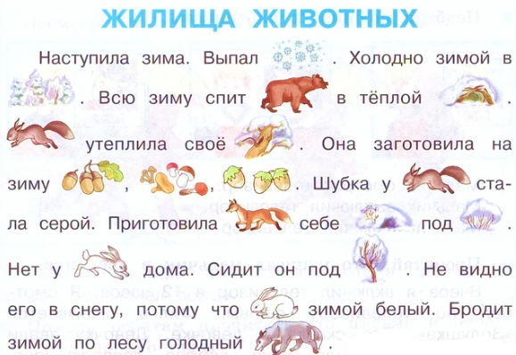
Задание. Вставьте в текст по картинкам пропущенные слова.

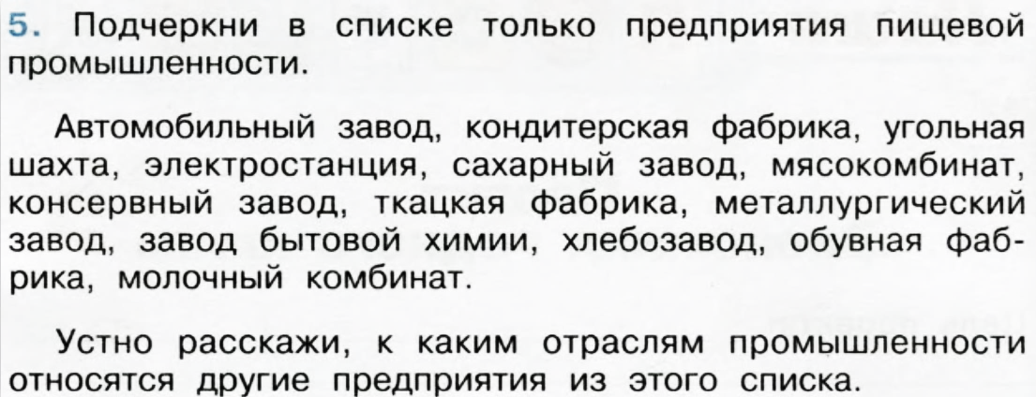
Для 4 класса

Приложение 3 «Работа с таблицами?»
Для 1 класса
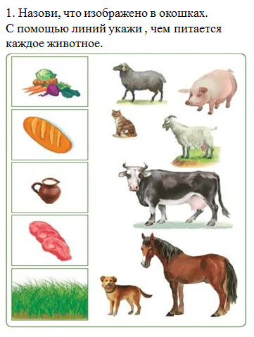
Задание. Назови, что изображено в окошках. С помощью линий укажи, чем питается каждое животное.

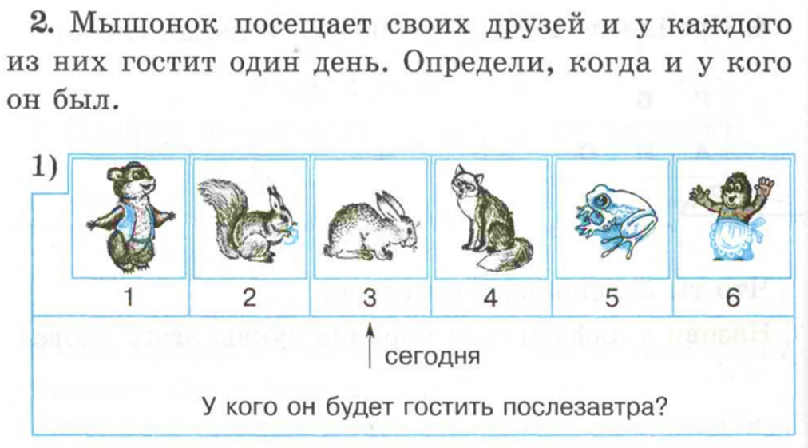
Для 2 класса

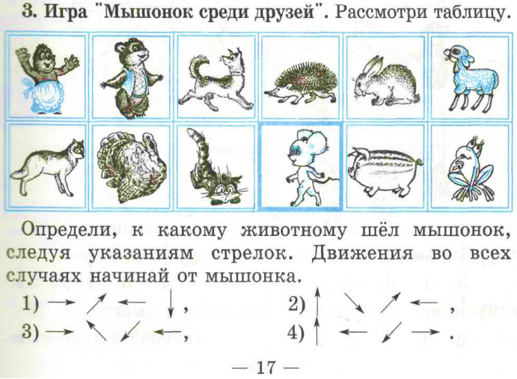
Для 3 класса
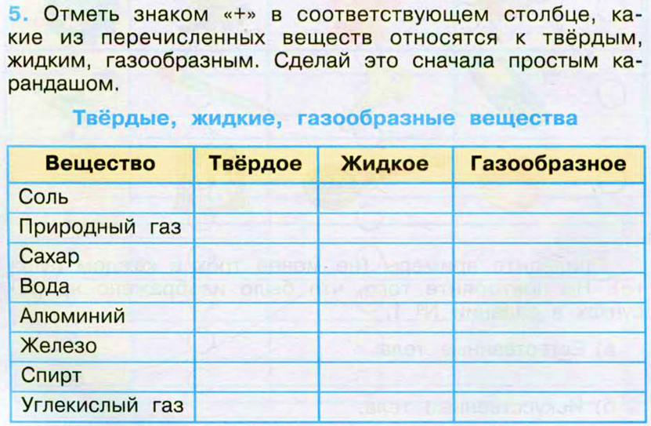
Для 4 класса

Приложение 4 Упражнение «Исследование в форме наблюдения»»
Для 1-2 класса
Задание. Провести наблюдения за погодой в течение 7 дней – утром. По данным своих наблюдений описать погоду. Результаты записать в таблицу.
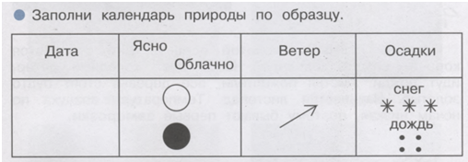

Для 3-4 класса
Задание. Провести наблюдения за погодой в течение 7 дней – утром. По данным своих наблюдений описать погоду. Результаты записать в таблицу. Записать вывод.
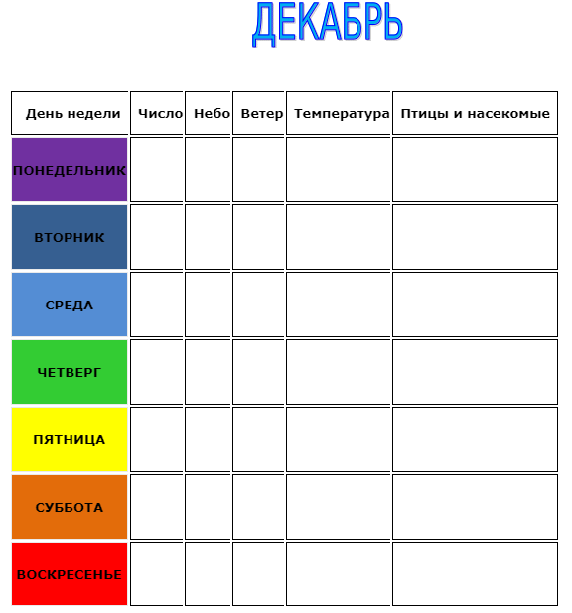

Приложение 5 Упражнение «Раскрась вторую половинку»
Для 1 класса
Задание. Раскрась вторую половинку.

Для 2 класса
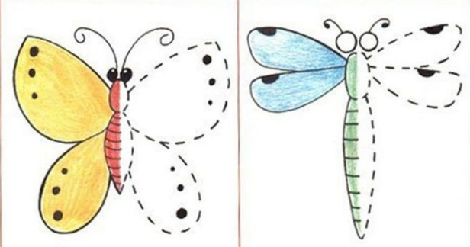
Задание. Дорисуй картинки. Раскрась их.
7

Для 3 класса
Задание. Дорисуй по образцу и раскрась.
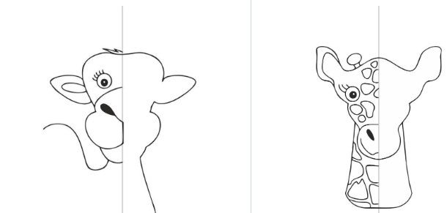
Для 4 класса
Задание. Дорисуй картинки в зеркальном отображении и раскрась их.
